

Mockup Carro de compras

Proyecto: Paraíso domicilies tool

<Versión 0.1>

Ficha del documento

|  |  |
| --- | --- |
| Paraíso domicilies tool | Versión: <0.1> |
| Mockup Carro de compras. | Date: <13/06/2017> |
| DCU_ES_04_Carro_de_compras.docx | |

Revisión Histórica

|  |  |  |  |
| --- | --- | --- | --- |
| Versión | Date | Descripción | Autor |
| 0.1 | 13/06/2017 | Primera Revisión | William Gil  John Rodríguez  Daniel Reyes |

Índice

1. Introducción 4

1.1 Objetivo 4

1. Mockup Carro de compras 4

2.1 Descripción 4

2.2 Imagen mockup carro de compras 5

2.3 Consideraciones del mockup 5

3. Referencias 6

1. Introducción

El actual mockup presenta la pantalla del sistema que aparecerá cuando seleccionemos la opción del carro de compras, este mockup presenta la información de los productos seleccionados por el usuario en el catálogo, es posible observar la lista completa de artículos que un cliente ha seleccionado, además de observar el precio unitario del producto [1], precio total [1] y precio final [1] del domicilio.

Desde la pantalla de carro de compras un usuario puede modificar la cantidad de productos a pedir en el domicilio para cada artículo, en cada modificación, se actualizarán los datos de los precios para ofrecer en tiempo instantáneo esta información.

* 1. Objetivo

Analizar el mockup de carro de compras para identificar el funcionamiento de la aplicación en esta sección del sistema verificando de manera adicional las consideraciones del mockup para entender de manera completa el uso del mockup.

1. Mockup Carro de compras

En este numeral 2, se muestra una descripción preliminar al mockup que se aparecerá más adelante, luego de mostrar el mockup, es esencial ver las consideraciones del mockup para entender algunos apartados usables y técnicos del esta parte del sistema.

* 1. Descripción

El mockup de carro de compras muestra la lista completa de los productos que ha seleccionado el usuario para comprar en el domicilio, para cada producto puede aumentar la cantidad según requiera en el domicilio, además puede eliminar productos de la lista, cuando considere puede seleccionar la opción de confirmación de la compra y continuar con el pedido.

* 1. Imagen mockup carro de compras

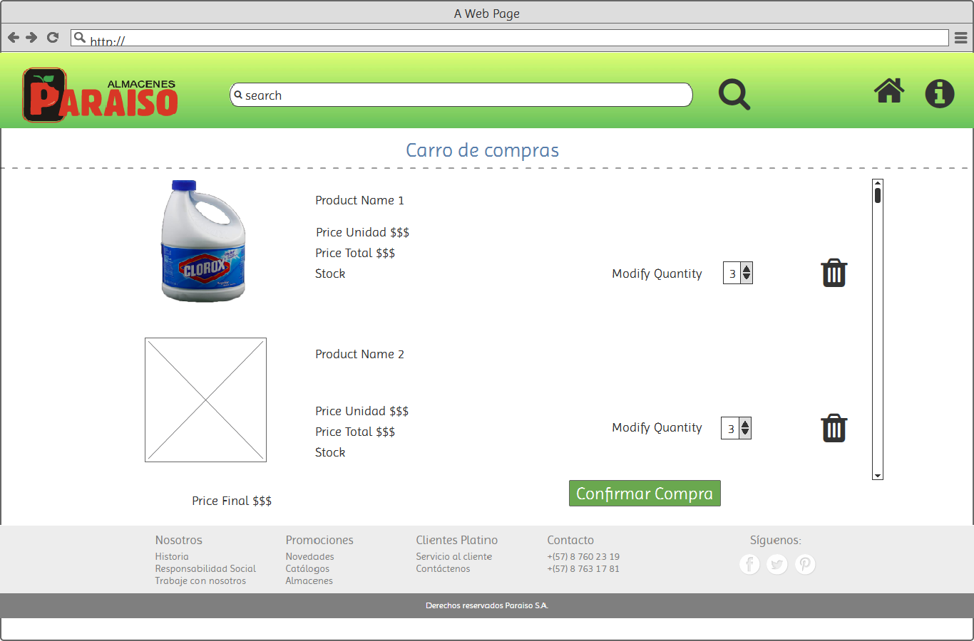A continuación se presenta el mockup de carro de compras

* 1. Consideraciones del mockup

En el mockup, la etiqueta precio unidad corresponde al precio de un solo producto del artículo, el precio total es el precio de un producto con todas sus cantidades (precio unitario * cantidad), y el precio final es el precio que cuesta el pedido; para mayor información es posible visitar el documento [1].

Al oprimir el botón de confirmar compra, el usuario pasara a la sección de formulario de compra donde registrara sus datos, pero si lo desea podrá volver al catálogo de productos y regresar cuando este seguro de la compra.

Si el cliente entro a esta ventana de carro de compras solo para observar los ítems (ver documento [1]) y sus precios o ha olvidado seleccionar algún producto del catálogo, podrá regresar al catálogo de productos a través del respectivo icono en la barra de navegación (ver documento [2]) para seguir seleccionando productos del catálogo sin que los productos que ya había seleccionado se pierdan.

Si se desea conocer más información sobre el actual mockup, se recomienda ver el documento [3].

1. Referencias

[1] DCTN_Terminos_del_negocio.

[2] DCMU_Manual_de_usuario.

[3] DCU_ES_04_Carro_de_compras.